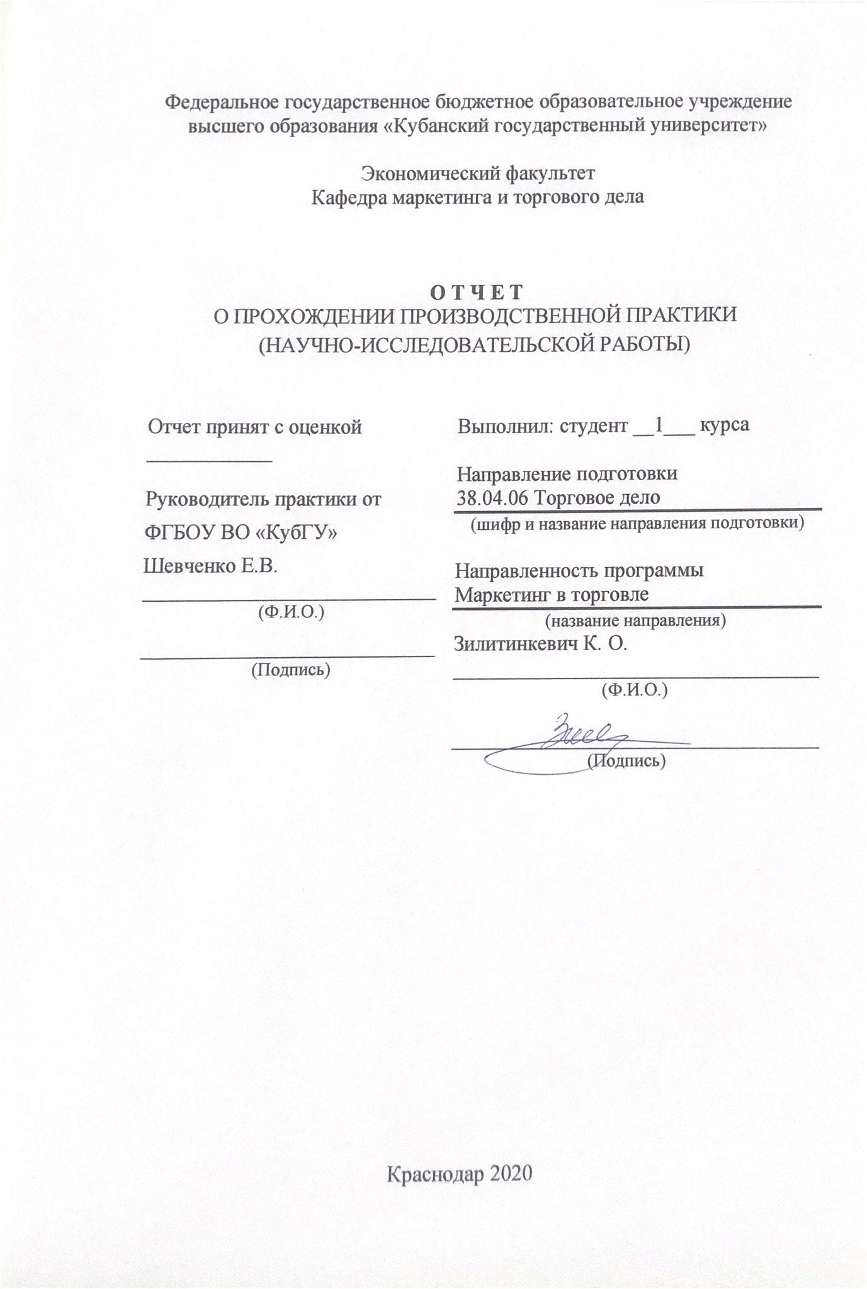

МИНИСТЕРСТВО НАУКИ И ВЫСШЕГО ОБРАЗОВАНИЯ РОССИЙСКОЙ ФЕДЕРАЦИИ
Федеральное государственное бюджетное образовательное учреждение
высшего образования
«КУБАНСКИЙ ГОСУДАРСТВЕННЫЙ УНИВЕРСИТЕТ»

(ФГБОУ ВО «КубГУ»)

Факультет экономический

Кафедра маркетинга и торгового дела

оценка конкурентоспособности

при проектировании нового продукта

Курсовая работа по дисциплине
«Стратегический маркетинг»

Работу выполнил магистрант К.О. Зилитинкевич
Факультет экономический
Направление 38.04.06 «Торговое дело»
Программа «Маркетинг в торговле»

Научный руководитель
д-р. экон. наук, проф. А.Р. Муратова

Нормоконтролер А.Р. Муратова

Краснодар 2020
Содержание курсовой работы

Введение………………………………………………………………………………………………………………… |  |  | 3
1 | Понятие нового продукта в маркетинге и теоретические аспекты его проектирования……………………………………………..…….……………………………………..…… |  | 5
 | 1.1 | Понятие нового продукта и его конкурентоспособности………………………………………………………………………………...………………………... | 5
 | 1.2 | Основные подходы к классификации новых продуктов в маркетинге……………………………………………………...………………………………………………….. | 7
 | 1.3 | Примеры успешного позиционирования нового продукта………………………………………………………………………………...…………………………. | 9
2 | Методические подходы к оценке конкурентоспособности при проектировании нового продукта………………………………………………………………………………………. |  | 12
 | 2.1 | Этапы разработки и выведения на рынок нового продукта………………...… | 12
 | 2.2 | Методы оценки конкурентоспособности нового продукта……….……..….… | 15
 | 2.3 | Методические подходы к продвижению нового продукта на рынке…………………………………………………………………………………….………………………. | 19
3 | Оценка конкурентоспособности при проектировании нового продукта на предприятии ЗАО «Александрия» ………………………………………………………………...……………………………………………………… |  | 23
 | 3.1 | Стратегический анализ рыночного положения предприятия ЗАО «Александрия»……........................................................................................................................... | 23
 | 3.2 | Комплексный анализ и оценка конкурентоспособности продукции ЗАО«Александрия»…………........................................................................................................ | 31
3.3 Предложения по проектированию нового продукта для  ЗАО «Александрия» ………..........................................................................................................  Заключение…………………………………………………………………………………………………………. |  |  | 50
Список использованной литературы ………………………………......................................................... |  |  | 53

ВВЕДЕНИЕ

Актуальность темы обусловлена тем, что в условиях современной рыночной ситуации наряду с успешной маркетинговой стратегией выведения на рынок нового продукта большое значение приобретает популяризация нового продукта и создание положительного отношения к нему потенциального потребителя. Несмотря на то, что большая часть компаний тяготеет к применению относительно низкобюджетных форм инновационной деятельности (модифицирование товара, репозиционирование, выход на новые рынки), на разработку и выведение на рынок новых и модернизированных товаров приходится наибольшее количество затрат и времени. Это является следствием желания компаний создать эксклюзивный продукт, который позволит получить сверхприбыль и повысить свою конкурентоспособность на рынке.
Грамотное выведение нового продукта на рынок является одной из главных задач маркетинга. Удачный запуск новинки способствует обеспечению высокой рентабельности и прочной позиции нового продукта.
Целью курсовой работы является анализ конкурентоспособности предприятия и разработка предложений по проектированию нового продукта.
Цель исследования обусловила постановку и решение следующих задач:
- определить понятие нового продукта и его конкурентоспособности;
- рассмотреть основные подходы к классификации новых продуктов в маркетинге;
- представить примеры успешного позиционирования нового продукта;
- выявить этапы разработки и выведения на рынок нового продукта;
- определить методы оценки конкурентоспособности нового продукта;
- изучить методические подходы к продвижению нового продукта на рынке;
- провести стратегический анализ рыночного положения предприятия ЗАО «Александрия»;
- провести комплексный анализ и оценка конкурентоспособности продукции ЗАО «Александрия»;
- разработать предложения по проектированию нового продукта для ЗАО «Александрия» и его позиционирование на рынке.
Объектом исследования является ЗАО «Александрия».
Предметом исследования – конкурентоспособность предприятия при проектировании нового продукта.
В работе применены общенаучные методы исследования, такие как изучение, описание, анализ, оценка.
Теоретической и методологической основой исследования является современная учебная литература и периодические издания по теме исследования и различные методические источники.
Практическая значимость курсовой работы заключается в разработке рекомендаций по проектированию нового продукта для ЗАО «Александрия» и его позиционирование на рынке.

Основные выводы и заключение
курсовой работы

В теоретической части рассмотрены понятие нового продукта и его конкурентоспособности, основы классификации и особенности позиционирования нового продукта.
Необходимость внедрения нового товара для экономического развития предприятия связывают со следующими обстоятельствами:
1) при внедрении нового товара уменьшается зависимость от одного товара или одной ассортиментной товарной группы;
2) новая продукция помогает стабилизировать сбыт и расходы в течение года, что особенно важно для организаций с сезонным характером производства;
3) новые изделия позволяют организации иметь большую прибыль и повышается эффективность маркетинговых программ;
4) достигается максимальная эффективность системы реализации продукции;
5) организация получает инструмент оперативного реагирования на меняющиеся демографические характеристики потребителей и изменения в стиле жизни.
Таким образом, необходимым и обязательным условием повышения конкурентоспособности, прибыльности, а также эффективности функционирования предприятий является постоянное изменение и обновление производимых продуктов и используемых технологий.
Отличительными особенностями для выбора позиционирования нового товара являются:
а) значительность. Данная отличительная особенность предоставляет целевым потребителям такое преимущество, которое они могут оценить, как значительное.
б) характерность. Конкуренты не предлагают данной отличительной особенности или же компания может обеспечить ее предложение более специфическим способом.
в) превосходство. Данная отличительная особенность превосходит все другие способы, с помощью которых потребители могут получить аналогичные преимущества.
г) наглядность. Смысл данной отличительной особенности может быть легко доведен до потребителей и является для них очевидным.
д) защищенность от копирования. Конкуренты не смогут легко скопировать эту отличительную особенность.
е) доступность. Покупатели должны быть в состоянии позволить себе заплатить за эту отличительную особенность.
ж) прибыльность. Внедрение данной отличительной особенности будет для компании прибыльным.
Таким образом, выбранная стратегия позиционирования и конкурентные преимущества нового продукта при проведении обучения менеджеров по продажам будут декларироваться как основной аргумент в переговорах с заказчиками.
В методической части курсовой работы основное внимание уделено этапам разработки и выведения на рынок нового продукта, а также продвижению нового продукта на рынке.
Разработка нового продукта состоит из нескольких этапов: генерации идей, отбора идей, разработки концепции и ее проверки, разработки маркетинговой стратегии, анализа бизнеса, разработки непосредственно продукта, пробного маркетинга, коммерческого производства.
Целью различных этапов является: принятие решения о целесообразности или нецелесообразности продолжения работы над идеей.
Создание правильной организации для работы с идеями товаров-новинок, проведение серьезных исследований и принятие обоснованных решений на каждом этапе разработки нового продукта – вот фундамент успешно реализованного продукта.
Продвижение нового товара в современной рыночной среде – основная форма адаптации организаций к быстро меняющейся рыночной конъюнктуре. Поэтому производителям, чтобы достичь максимального результата от своей деятельности, необходимо постоянно взаимодействовать с реальными и потенциально заинтересованными группами и общественностью, используя при этом различные инструменты комплекса маркетинга продвижения.
Продвижение нового продукта на рынке сопряжено с определёнными рисками, так как современный потребитель в своём выборе товаров и услуг привык руководствоваться привычкой и сформированным кругом предпочтений. Но актуальные приёмы маркетинга способны обратить внимание целевой аудитории на только что появившийся, свежий, малоизвестный товар, сделать его востребованным и популярным. Главное, найти правильный метод рекламной активности и внедрить его в стратегию продвижения.
Таким образом, существуют различные методы продвижения нового товара компании на рынке. Интегрированный подход, то есть комбинирование различных форм и методов продвижения повышает шансы на успех.
В практической части работы проанализирована конкурентоспособность предприятия ЗАО «Александрия», проведен стратегический и комплексный анализ, были предложены рекомендации по совершенствованию результатов исследований.
PEST – анализ предприятия ЗАО «Александрия»
Политико-правовые | Экономические
1 | 2
1. Политическая ситуация в стране относительно стабильная. | 1. ВВП РФ в 2018 г. вырос на 2,3%. В 2017 г. ВВП РФ увеличился на 1,5%.  2. Уровень инфляции (учитывая, что по итогам 2018 г. инфляция составила 3,07%).  3. Появление большего количества посредников (на рынке появилось большое количество магазинов, не являющихся производителями, которые берут комиссию за услуги, тем самым еще более снижая цены за услуги грузоперевозок).  4. Повышение промышленного производства (легкая промышленность за 2018 г. добилась неплохих темпов роста ‒ индекс по текстильному и швейному производствам составил 105,3%, отгружено продукции на сумму 404,3 млрд. руб., темп роста составил 107%.)  5. Большое количество рекламы одежды модных брендов. (Появление на рынке большого количества молодых, компаний, шьющих одежду хорошего качества).
Социокультурные | Технологические
1. Повышение требовательности потребителей услуг (запрос высокого качества одежды при вполне доступной цене). | 1. Инновации в методах раскроя, позволяющие использовать не только показатели роста и размера, но и полноты стали использоваться и другими отечественными компаниями.  2. Создание качественного и удобного интернет-магазина компании поможет потенциальным покупателям ознакомиться с предложениями компании, выбрать и купить товар.

1 | 2
2. Увеличение роли интернет-магазинов одежды, позволяющих покупать одежду за рубежом. | 3. Появление новых технологий шиться, нового оборудования, более надежного и выполняющего часть функций автоматизировано.

По результатам анализа установлено, что экономические и макроэкономические факторы свидетельствуют о выходе экономики из кризиса, начале роста производства, ВВП, однако по итогам 2018 г. можно сказать, что рост этот незначителен.
SWOT-анализа ЗАО «Александрия» показал, что основными составляющими конкурентоспособности фирмы являются качество производимой продукции, финансовая устойчивость предприятия которая, в перспективах, может оказать положительное влияние на привлечение новых поставщиков, так же, как и на открытие новых торговых точек по всей стране.
Угрозой снижения спроса на продукцию является высокая цена на товары и недостаточный уровень клиентского сервиса, но, чтобы избежать ослабления на рынке, у фабрики есть возможность расширения клиентской базы и усовершенствование маркетинговой стратегии.

SWOT-анализ предприятия ЗАО «Александрия»
S-Сильные стороны | W-Слабые стороны
-продукция реализуется через розничные точки  -наличие постоянных поставщиков  -качественный состав персонала  -наличие выставочных залов  - устойчивое положение на рынке швейного производства  -большой опыт в данной промышленности  -широкий товарный ассортимент  -полноценная инфраструктура  -финансовая устойчивость предприятия и государственная поддержка  -конкурентоспособная целевая политика  -высокое качество продукции  -высокая стоимость продукции | -слабая маркетинговая стратегия  -производимая продукция не рассчитана на средний класс потребителей  -недостаточный уровень клиентского сервиса
O-Возможности | T-Угрозы
-привлечение новых поставщиков  -открытие новых торговых точек по всей стране  -расширение клиентской базы  -внедрение новых технологий  -развитие информационной отрасли  -изменение рекламных технологий  -организация маркетинговых служб и рекламных компаний | -угроза появления новых конкурентов  -угроза наступления нового экономического кризиса  -инфляция  -нарастание кадрового дефицита  -снижение платежеспособности населения  -нестабильная ситуация на валютном рынке  -снижение спроса на продукцию

Основными конкурентными преимуществами ЗАО «Александрия» является высокое качество продукции при оптимальных отпускных ценах, разнообразный и современный ассортимент, развитая дилерская сеть розничной торговли, гибкая ценовая политика для оптовых клиентов, а также наличие собственных оборотных активов. Одним из новых конкурентных преимуществ в 2018 г. стало развитие дилерской сети розничной торговли в новом формате – в торговых центрах с большим потоком посетителей, где выше доля импульсивных покупок, а также объемы реализации сопутствующего товара с повышенной торговой наценкой.
5 сил М. Портера
Фактор | Значение | Оценка
1 | 2 | 3
Рыночная власть поставщиков | Низкая-Средний | Широкий выбор поставщиков, как на отечественном, так и на зарубежном рынке. Есть некая зависимость от валюты, но всегда можно найти более дешевый аналог сырья. довольно низкие издержки при переключении на других поставщиков.
Угроза появления новых конкурентов | Средний-Высокий | Крупные игроки, держащие большую долю рынка, отсутствуют. При высоком разнообразии товаров не все ниши заняты качественным производителем, который сможет предоставить широкий спектр услуг. Также инвестиции и затраты для входа в отрасль относительно невелики. Государство вмешивается в деятельность отрасли, но на низком уровне.
Рыночная сила потребителей | Средний-Высокий | Покупатели легко могут перейти к тем конкурентам, которые могут предложить наименьшую цену и лучшее качество.
Угроза появления товаров - заменителей | Высокий | Среди данной группы товаров существуют гораздо более дешевые заменители, которые занимают высокую долю на рынке. Например, товары из азиатских стран на таких интернет-платформах, как Tabao, AliExpress и др. Такие товары не всегда отличаются качеством, зато практически всегда отличаются своей сравнительно низкой ценой. Также существует большое разнообразие фирменных вещей по более дорогим, но приемлемым ценам, отличающихся своим высоким качеством и популярным брендом.
Конкуренция среди действующих фирм | Средний-Высокий | Средний уровень насыщения рынка, темпы роста замедляющийся, но растущий, средний уровень дифференциации (товар на рынке стандартизирован по основным свойствам, но отличается по дополнительным преимуществам), довольно жесткая ценовая конкуренция.

Проанализировав все 5 сил Портера, можно сделать вывод о том, что предприятие ЗАО «Александрия» имеет достаточно высокую угрозу со стороны товаров-заменителей, так как рынок достаточно разнообразен и существует множество более дешевых или же более качественных аналогов.
Исходя из анализа услуг по матрице Бостонской консалтинговой группы, можно предложить следующие основные стратегии матрицы БКГ по продукции предприятия ЗАО «Александрия»:
1) Увеличение рыночной доли. Применимо к продукции в квадрате «Дикие кошки» с целью превратить их в «Звезд» - популярный и хорошо продаваемый товар.
2) Сохранение рыночной доли. Предлагается для «Дойных коров», так как они приносят хороший стабильный доход и такое положение дел для предприятия ЗАО «Александрия» желательно сохранять как можно больше.
В работе предлагается предприятию ЗАО «Александрия» запустить в данный момент линейку спортивной одежды для женщин. Коллекция спортивной одежды предприятия ЗАО «Александрия» пытается донести до потенциальных покупателей мысль, что движение – это особая форма самовыражения.
Новая спортивная коллекция планирует предлагать вещи, которые облегают женскую фигуру, не сковывают движения и позволяют чувствовать себя комфортно. Ключевыми предметами новой спортивной коллекции станут: кроп-топы, двойные шорты и ветровки.
С помощью проведенного анкетирования было выявлено, что целевая категория покупателей для продвижения новой линии спортивной одежды – это молодые девушки и женщины, активно занимающиеся спортом.
Для продвижения своей продукции и повышения сбыта предприятие использует целый комплекс маркетинговых мероприятий. Основными методами продвижения нового продукта на рынке, зарекомендовавшими себя, являются реклама на телевидении и радио, прямая почтовая рассылка и реклама в социальных сетях, позволяющие охватить наибольшее количество потенциальных потребителей.
В итоге, продвижение новой спортивной коллекции принесет предприятию ЗАО «Александрия» дополнительный прирост прибыли в размере 1243,7 тыс. руб., совокупные расходы составят 952,1 тыс. руб., а экономический эффект предложений – 291,6 тыс. руб.
Таким образом, применение предложенных мероприятий для продвижения нового продукта на рынке позволит предприятию ЗАО «Александрия» повысить сбыт продукции, увеличить обороты и повысить свою конкурентоспособность на рынке.

СПИСОК ИСПОЛЬЗОВАННОЙ ЛИТЕРАТУРЫ

- Алексунин В.А., Дубаневич Е.В., Скляр Е.Н. Маркетинговые коммуникации. Практикум. М.: Дашков и К, 2018. 196 с.
- Баглаев Н.В. Товар в маркетинговой деятельности. Разработка нового товара // В сборнике: Актуальные проблемы развития экономики: менеджмент и маркетинг. Сборник статей Межвузовской научно-практической конференции. 2020. С. 06-10.
- Божук С. Маркетинговые исследования. Учебник. М.: Юрайт, 2017. 280 с.
- Газизов А.Р. Методы продвижения нового товара на рынок // Вектор экономики. 2018. № 4 (22). С. 69.
- Годин А.М. Маркетинг. Учебник для бакалавров. 12-е изд. М.: Дашков и К, 2017. 656 с.
- Гримайло А.А. Управление разработкой нового товара и стратегия его продвижения на рынке // В сборнике: Молодежь и научно-технический прогресс Сборник докладов XI международной научно-практической конференции студентов, аспирантов и молодых ученых: в 4 томах. Сост.: В.Н. Рощупкина, В.М. Уваров. 2018. С. 187-190.
- Карасев А. Маркетинговые исследования и ситуационный анализ. Учебник и практикум для прикладного бакалавриата. М.: Юрайт, 2017. 315 с.
- Кетова Н.П., Кримлян Э.А. Реализация новых товаров на рынке: стратегии, маркетинговые технологии, факторы успеха // В сборнике: Проблемы теории и практики управления. Сборник трудов Международного научного форума. В 3-х томах. Южный федеральный университет. 2018. С. 71-78.
- Котлер Ф., Армстронг Г., Вонг В., Сандерс Дж. Основы маркетинга, 5-е изд. М.: Вильямс, 2017. 752 с.
- Крылова К.В. Новый товар зависит от правильно выбранного направления // В сборнике: Наука и инновации в современном мире Сборник научных статей. Москва, 2018. С. 198-201.
- Лифиц И.М. Конкурентоспособность товаров и услуг: учебное пособие для бакалавров. 3-е изд., пер. и доп. М.: Юрайт, 2018. 437 с.
- Мазилкина Е.И., Паничкина Г.Г. Управление конкурентоспособностью: Учебное пособие. М.: Омега-Л, 2017. 328 с.
- Маркарьян Ю.А., Михайличенко К.И., Тюрикова А.А., Бурунова Т.Д., Василиженко А.С., Захарова Ю.Э. Разработка и внедрение нового товара на рынок // Аллея науки. 2018. Т. 5. № 10 (26). С. 105-114.
- Мокроносов А.Г. Конкуренция и конкурентоспособность: учебное пособие. / А.Г. Мокроносов, И.Н. Маврина. Екатеринбург: Изд-во Урал ун-та, 2017. 194 с.
- Неврюзина Т.Б., Дудоров Е.А. Организация разработки нового продукта // В сборнике: Современные направления развития управления, экономики и образования сборник статей III Международной научно-практической конференции. / Под ред. Б.Н. Герасимова. 2019. С. 61-64.
- Петров А. Н. Стратегический менеджмент: Учебник для вузов. / А. Н. Петров. 4-е изд. СПб.: Питер, 2018. 400 с.
- Свирская А.П., Воловская Н.М. Этапы выведения нового товара на рынок // В сборнике: Экономика и управление в XXI веке: стратегии устойчивого развития сборник статей V Международной научно-практической конференции. В 2 частях. Ответственный редактор Гуляев Герман Юрьевич. 2018. С. 117-119.
- Серебряная И.А., Патапова Е.М., Смогленко М.С. К вопросу о разработке и выводе на российский рынок нового продукта // В сборнике: Строительство. Архитектура. Экономика. Материалы Международного форума «Победный май 1945 года»: сборник статей. Министерство образования и науки Российской Федерации, Донской государственный технический университет, Профсоюз работников народного образования и науки Российской Федерации. 2018. С. 74-77.
- Фатхутдинов Р.А. Управление конкурентоспособностью организации. Учебник. М.: Изд-во Эксмо, 2018. 544 с.
- Хачукова М.Р. Методологические основы внедрения и продвижения на рынок нового товара // В сборнике: Новая наука: новые вызовы Материалы XII Всероссийской научно-практической конференции. / Под общ. ред. Е.А. Янпольской. 2019. С. 135-138.
- Шерстнева О.М. Применение маркетинговых методов для продвижения нового товара // В сборнике: Инновационная экономика, стратегический менеджмент и антикризисное управление в субъектах бизнеса сборник статей I Международной научно-практической конференции. 2018. С. 539-542.

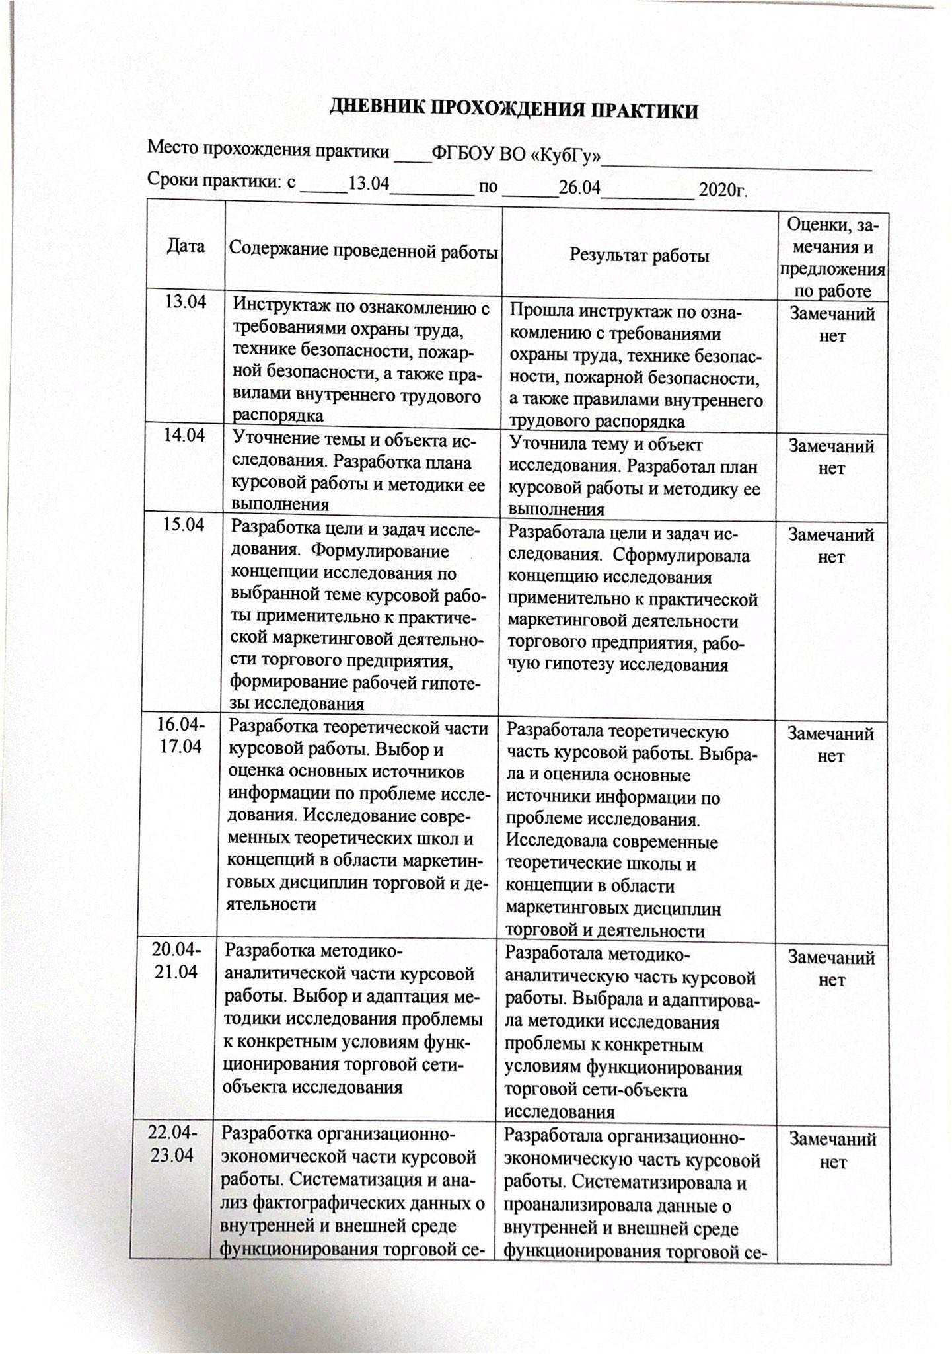
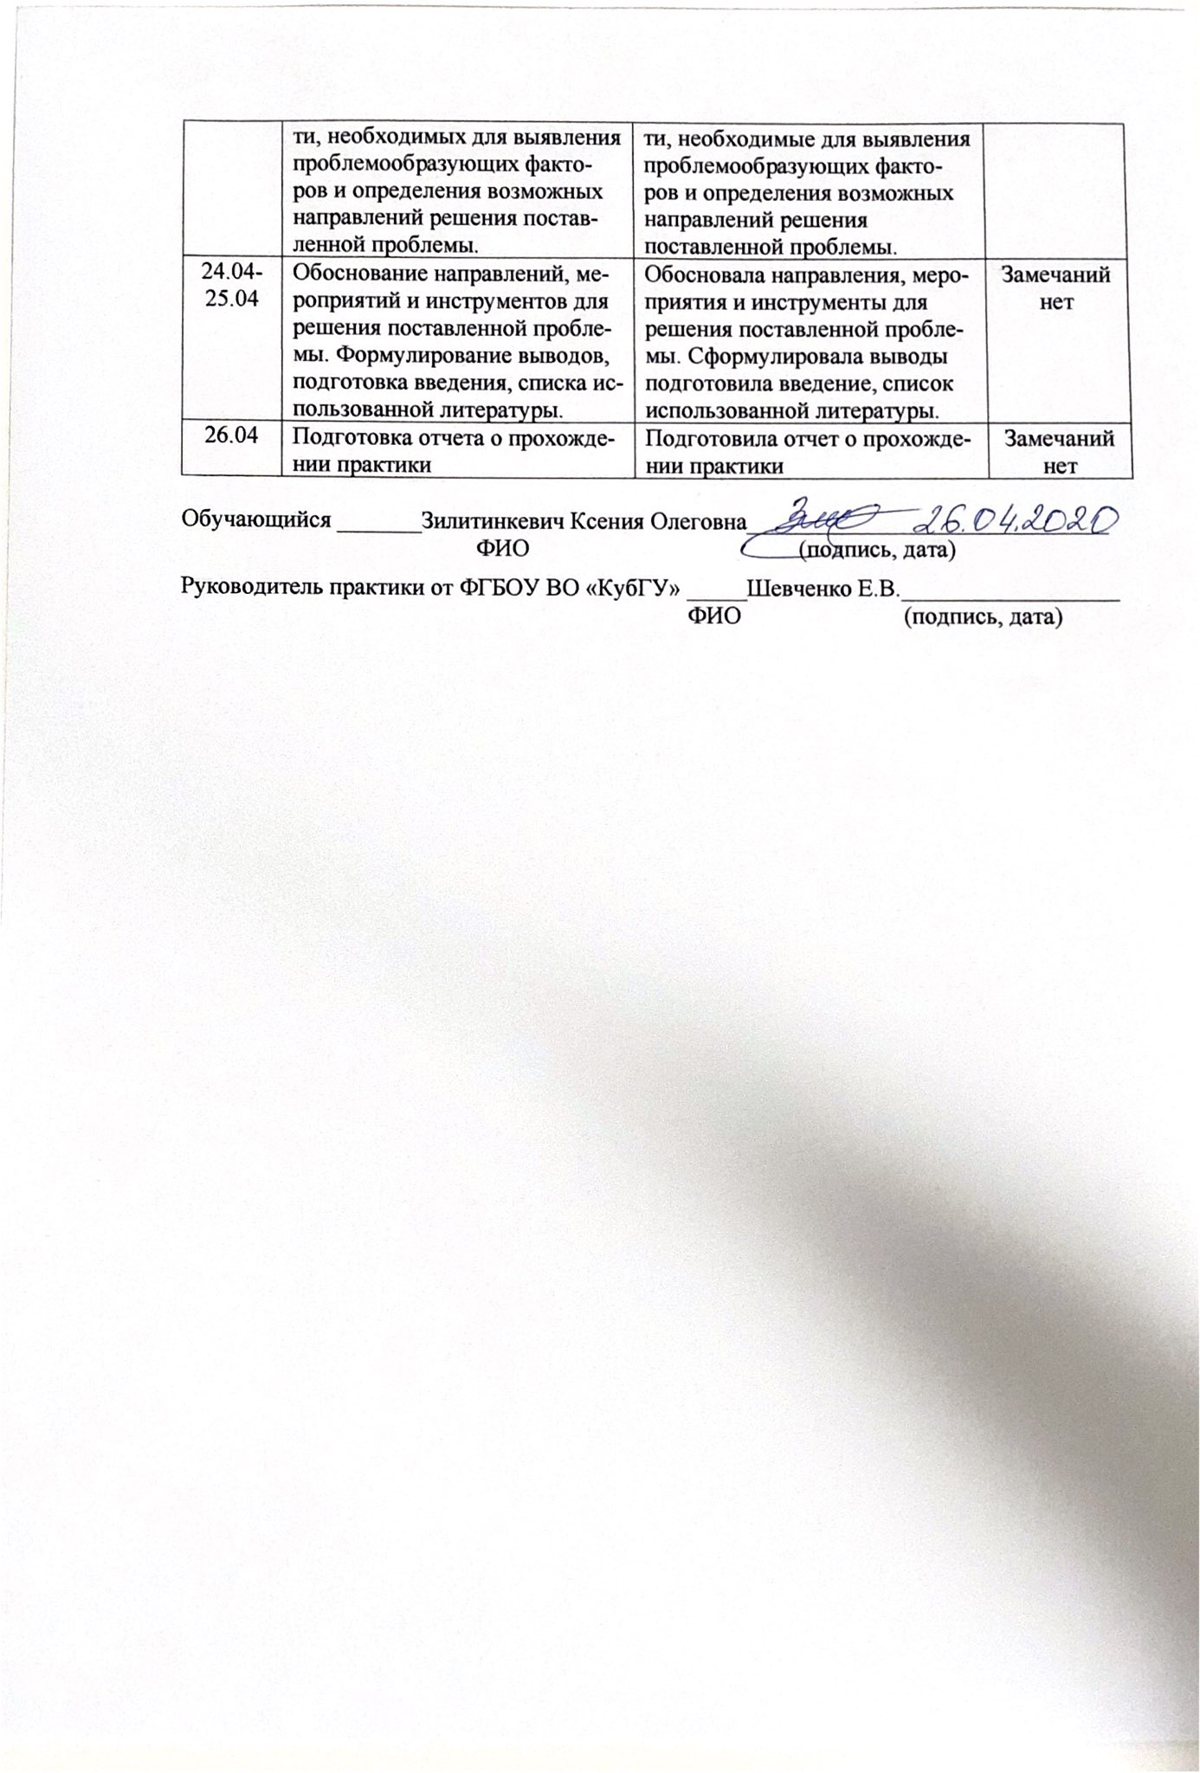

ОТЗЫВ РУКОВОДИТЕЛЯ ПРАКТИКИ от ФГБОУ ВО «КубГУ»

о работе обучающегося в период прохождения практики
______________Зилитинкевич Ксения Олеговна________________________________________________________
(Ф.И.О.)
Проходил практику в период с _13. 04__________по _26. 04_________2020 г.
в__________ФГБОУ ВО «КубГу»__________________________________________________________________
(наименование организации)
в________кафедре маркетинга и торгового дела ____________________________________________________________________
(наименование структурного подразделения)
в качестве ____практиканта________________________________________________________________________
(должность)
Результаты работы состоят в следующем:
Код и содержание  компетенции | Контролируемые  результаты | Отметка о выполнении
ОК-1  Способность к абстрактному мышлению, анализу, синтезу | Уточнение темы и объекта исследования. Разработка плана курсовой работы и методики ее выполнения | Выполнено
ОК-3  Готовность к саморазвитию, самореализации, использованию творческого потенциала | Разработка цели и задач исследования. Формулирование концепции исследования по выбранной теме курсовой работы применительно к практической маркетинговой деятельности торгового предприятия, формирование рабочей гипотезы исследования  Разработка теоретической части курсовой работы. Выбор и оценка основных источников информации по проблеме исследования. Исследование современных теоретических школ и концепций в области маркетинговых дисциплин торговой и деятельности | Выполнено
ОК-4  Способность совершенствовать и развивать свой интеллектуальный и общекультурный уровень |  | Выполнено
ОК-5  Способность к самостоятельному обучению новым методам исследования, к изменению научного и научно-производственного профиля своей профессиональной деятельности |  | Выполнено
ОПК-3  способность самостоятельно осуществлять поиск и выбор инноваций, анализировать и оценивать экономическую эффективность профессиональной деятельности (коммерческой, или маркетинговой, или рекламной, или логистической, или товароведной) | Разработка методико-аналитической части курсовой работы. Выбор и адаптация методики исследования проблемы к конкретным условиям функционирования торговой сети-объекта исследования | Выполнено
ПК-2  Готовность разрабатывать и оценивать эффективность инновационных технологий профессиональной деятельности (коммерческой, или маркетинговой, или рекламной, или логической, или товароведной) | Разработка организационно-экономической части курсовой работы. Систематизация и анализ фактографических данных о внутренней и внешней среде функционирования торговой сети, необходимых для выявления проблемообразующих факто-  ров и определения возможных направлений решения поставленной проблемы. | Выполнено
ПК-3  Способность анализировать технологический процесс как объект управления, организовывать работу персонала, находить и принимать управленческие решения в области профессиональной деятельности, систематизировать и обобщать информацию по формированию и использованию ресурсов предприятия | Обоснование направлений, мероприятий и инструментов для решения поставленной проблемы. Формулирование выводов, подготовка введения, списка использованной литературы. Подготовка отчета о прохождении практики | Выполнено
ПК-6  способность к исследованию, прогнозированию, моделированию и оценке конъюнктуры рынка и бизнес-технологий с использованием научных методов | Обоснование актуальности, теоретической и практической значимости темы курсовой работы.  Уточнение цели и задач, объекта и предмета, гипотезы исследования | Выполнено
ПК-8  способность самостоятельно обрабатывать, интегрировать и представлять результаты научно-исследовательских работ | Подготовка и публикация тезисов докладов, научных статей. | Выполнено
Индивидуальное задание выполнено полностью, частично, не выполнено
(нужное подчеркнуть)
Студент____Зилитинкевич Ксения Олеговна_____________________________заслуживает оценки _______ ___
(Ф.И.О. студента)
________Шевченко_Е.В., к.э.н., доцент_____________________________
(Ф.И.О. должность руководителя практики)
___________________________________________ «___»___________________2020 г.
(подпись)

